3 priedas
J. Basanavičiaus g., link Laisvės a. ir transporto priemonių stovėjimo aikštelės šalia namų Nr. 6, Nr. 6A iki Savanorių a. namo Nr. 3

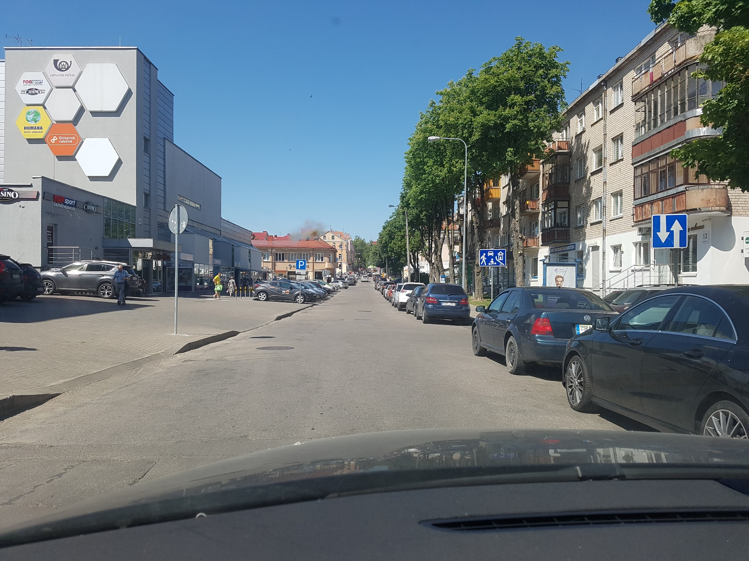

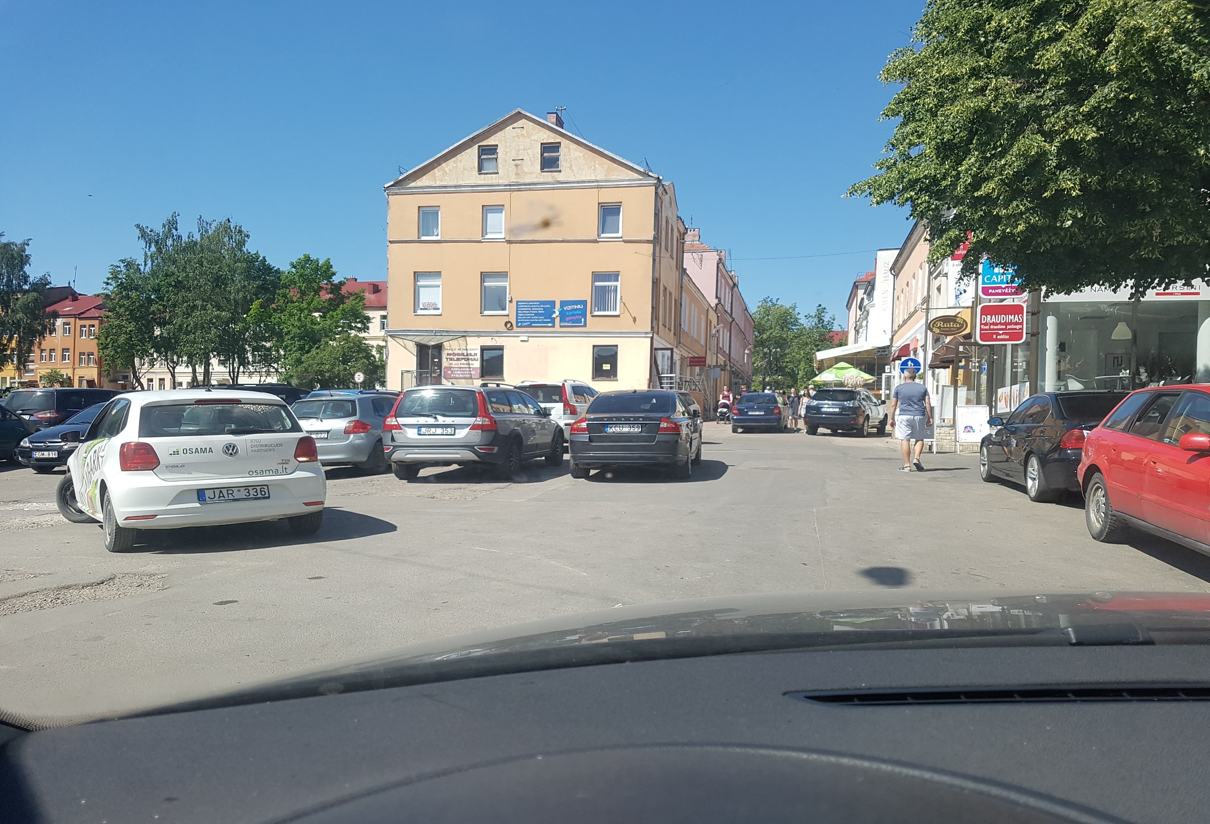

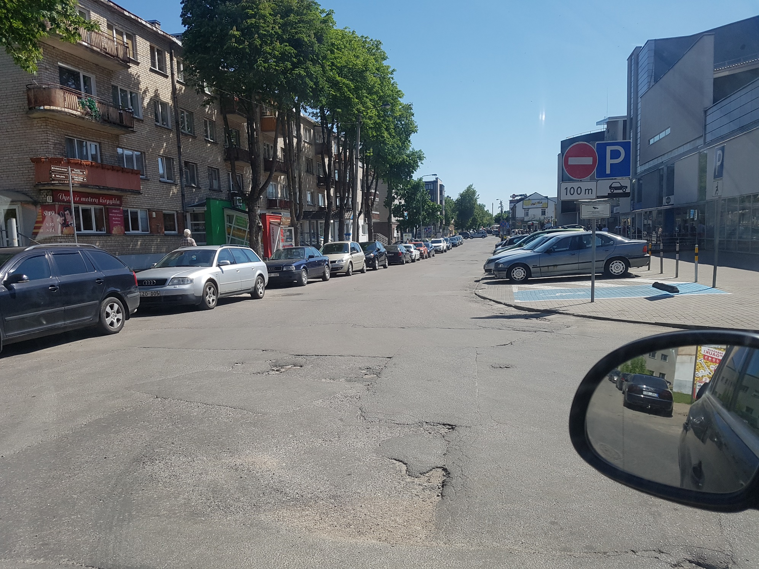

Transporto priemonių stovėjimo aikštelė M. Tiškevičiaus gatvėje nuo Smėlynės g. iki Šv. Jokūbo g.
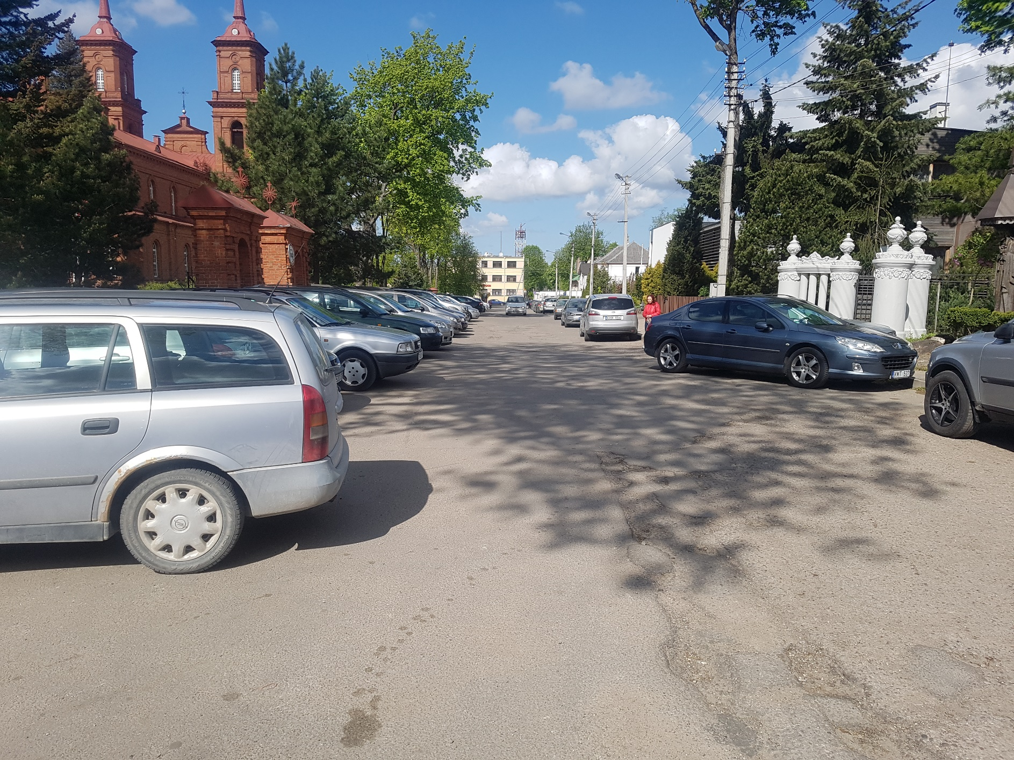

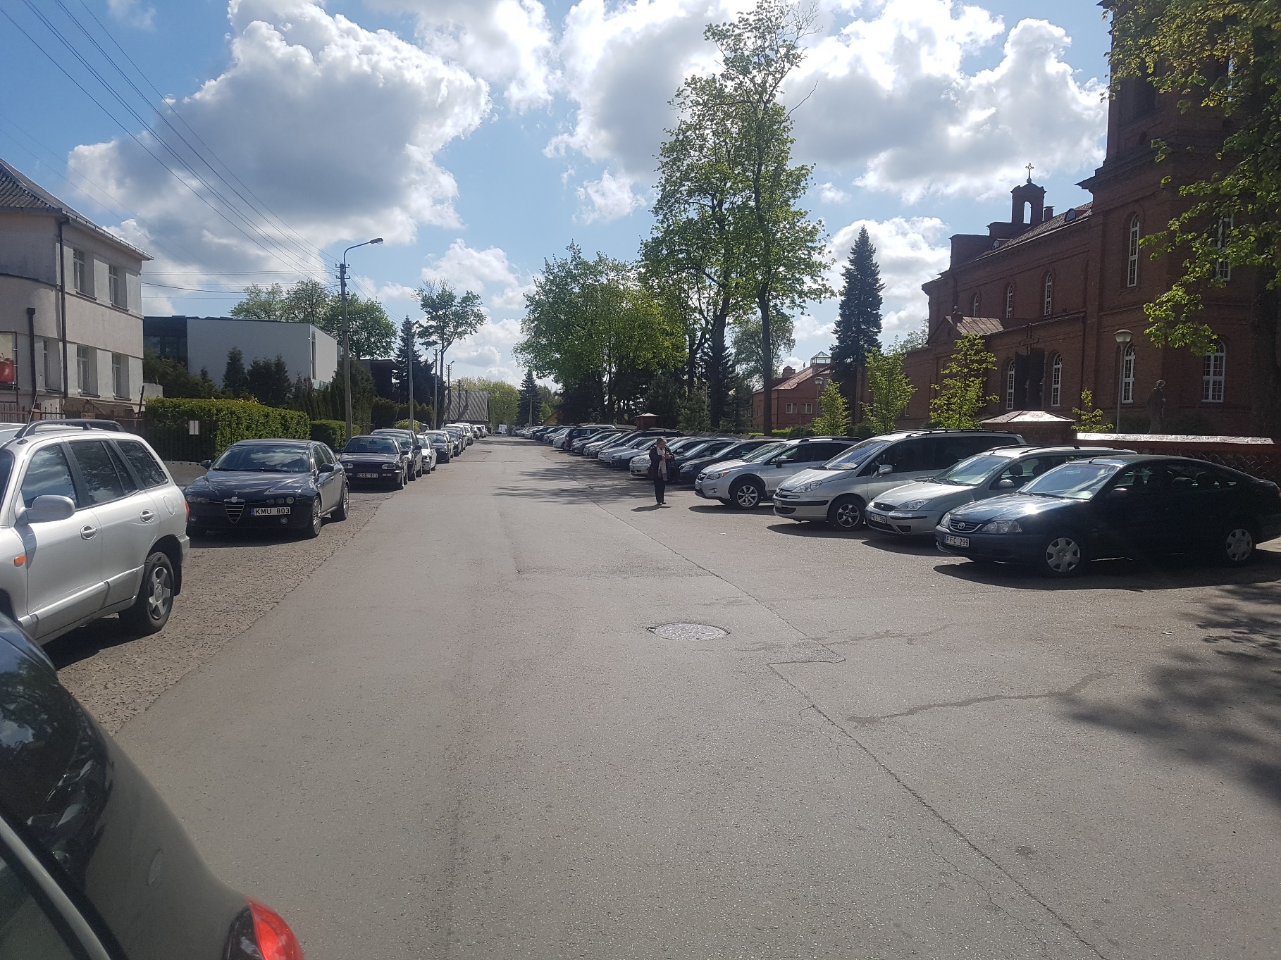

Transporto priemonių stovėjimo aikštelė Dariaus ir Girėno gatvėje nuo Klaipėdos g. iki Statybininkų g.
